НАЦІОНАЛЬНИЙ ТЕХНІЧНИЙ УНІВЕРСИТЕТ

«ХАРКІВСЬКИЙ ПОЛІТЕХНІЧНИЙ ІНСТИТУТ»

Кафедра «ОБЧИСЛЮВАЛЬНОЇ ТЕХНІКИ ТА ПРОГРАМУВАННЯ»

«Програмування ч.2 »

*Звіт з лабораторної роботи №16*

*Тема:* Робота з динамічною пам’яттю

Виконав:

ст. гр. KIT-119D

Гряник Г.В.

Перевірив:

Асистент Віктор ЧЕЛАК

Асистент Владислав ЯЛОВЕГА

Харків – 2020

***Мета:*** Дослідити особливості мови С++ при роботі з динамічною пам’яттю.

Варіант 6.

Маючи класи з прикладної області РЗ (тільки базовий клас та

клас/класи спадкоємці), перевантажити оператори new / new [] та delete /

delete []. Продемонструвати їх роботу і роботу операторів розміщення new

/ delete при розробці власного менеджера пам’яті (сховища).

Тексt програми

prototaype.h

……….

SR.h

void* operator new(size_t size)

{

HANDLE hConsole = GetStdHandle(STD_OUTPUT_HANDLE);

SetConsoleTextAttribute(hConsole, (WORD)(5));

void* ptr = malloc(size);

if (ptr == NULL)

cout << "Помилка вилілення памяті" << endl;////trow std::bad_allic()

else cout << "Память виділено успішно" << endl;

SetConsoleTextAttribute(hConsole, (WORD)(10));

return ptr;

}

void* operator new[](size_t size)

{

HANDLE hConsole = GetStdHandle(STD_OUTPUT_HANDLE);

SetConsoleTextAttribute(hConsole, (WORD)(5));

cout << "Застосування перевантаженого оператора new[]." << ::endl;

void* ptr = malloc(size);

if (ptr == NULL)

cout << "Помилка вилілення памяті" << endl;////trow std::bad_allic()

else cout << "Память виділено успішно" << endl;

SetConsoleTextAttribute(hConsole, (WORD)(10));

return ptr;

}

void operator delete(void* del)

{

HANDLE hConsole = GetStdHandle(STD_OUTPUT_HANDLE);

SetConsoleTextAttribute(hConsole, (WORD)(8));

free(del);

cout << "перевантаження delete завршено" << endl;

SetConsoleTextAttribute(hConsole, (WORD)(10));

}

void operator delete[](void* del)

{

HANDLE hConsole = GetStdHandle(STD_OUTPUT_HANDLE);

SetConsoleTextAttribute(hConsole, (WORD)(8));

cout << "Видалення масиву з пам'яті оператором delete[]" << endl;

free(del);

cout << "перевантаження delete завршено" << endl;

SetConsoleTextAttribute(hConsole, (WORD)(10));

}

------

RGZ.cpp

------------

Dialog.cpp

------

Scientific_SR

--------

Scientific_SR_menu

--------

Main.cpp

--------

**Результати роботи програми:**

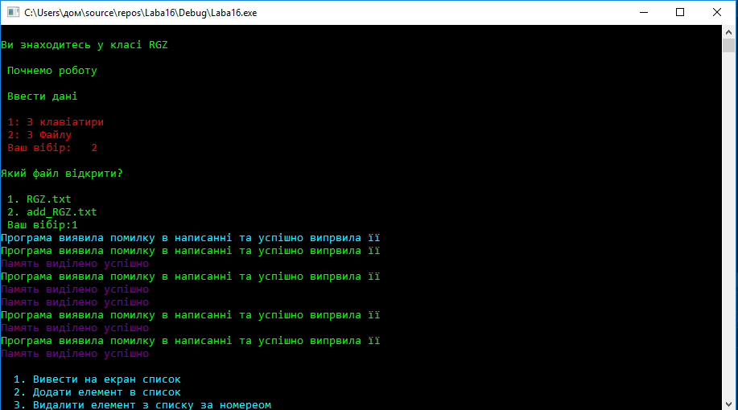

Рисунок 1 – Повідомлення про перевантаження new

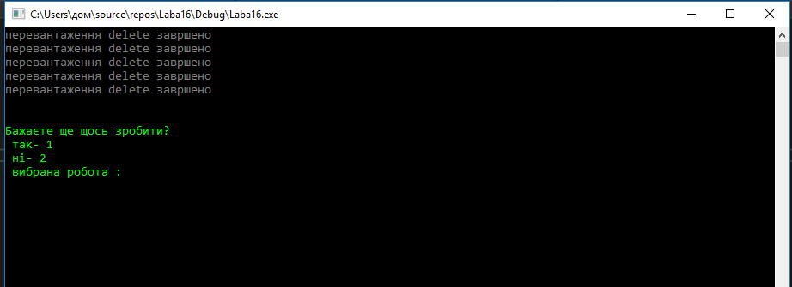

Рисунок 2 – Повідомлення про перевантаження delete

**Висновки:**

В результаті виконання лабораторної роботи дослідив особливості мови С++ при роботі з динамічною пам’яттю.